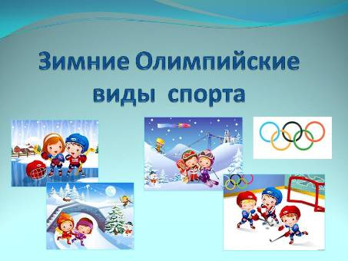

**1. С горки я лечу стрелой, резвы кони подо мной.  
 Две полоски на снегу, оставляют на бегу…**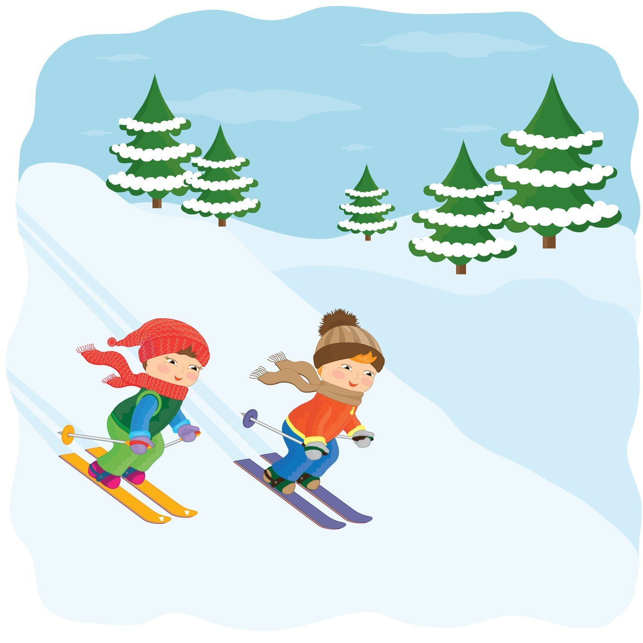

**2. Лыжа здесь всего одна, коротка, а не длинна.  
 Чудеса на ней покажем, кувыркаться можем даже!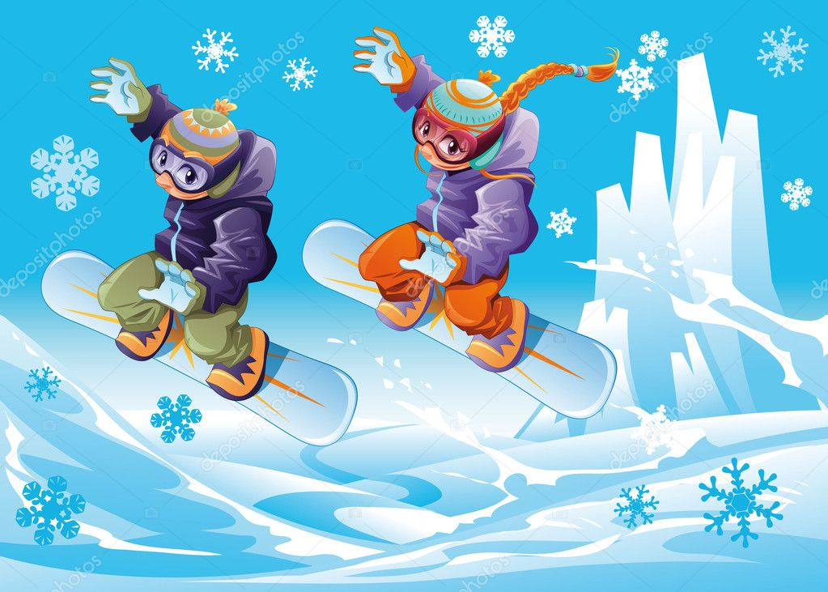 3. Он крылья на ноги надел, спустился с горки и взлетел!**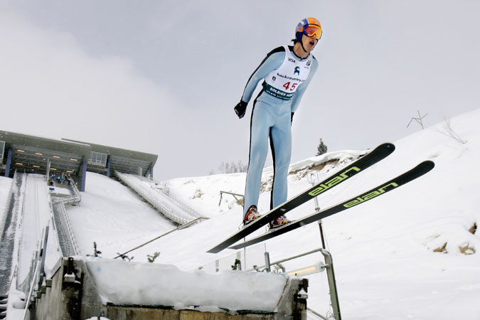

**4. Спорт на свете есть такой, популярен он зимой.  
 На полозьях ты бежишь, за соперником спешишь!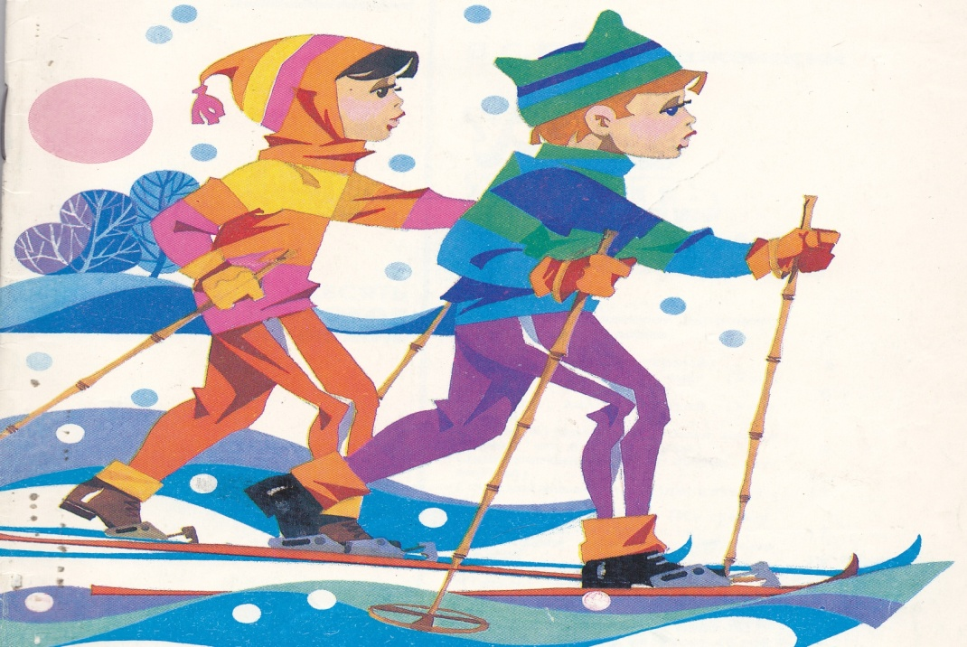 5. Ты этого спортсмена назвать бы сразу смог.  
 И лыжник он отменный и меткий он стрелок!**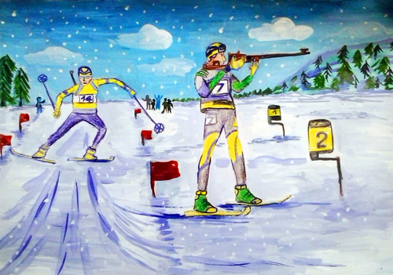

**6. Из под полозьев снег летит, и ветерок в ушах свистит.  
 С крутой горы несемся вниз, ты на пути не становись -  
 Препятствий не боятся «танки» - хорошая забава … 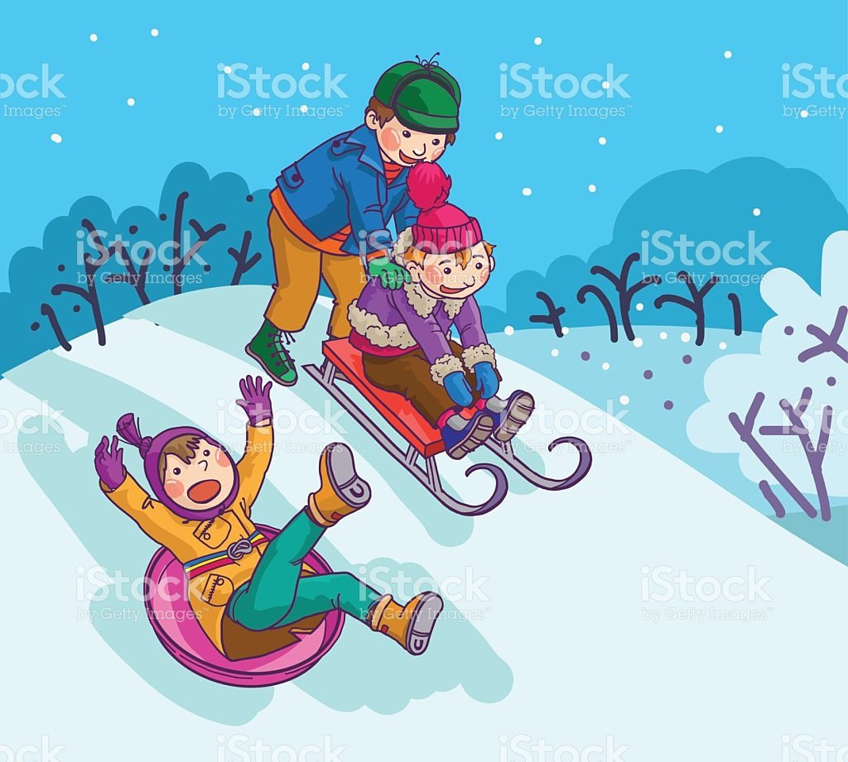 7. На площадке ледяной, игроки метут метлой.  
 И по льду гоняют камень. Что за спорт здесь перед нами?**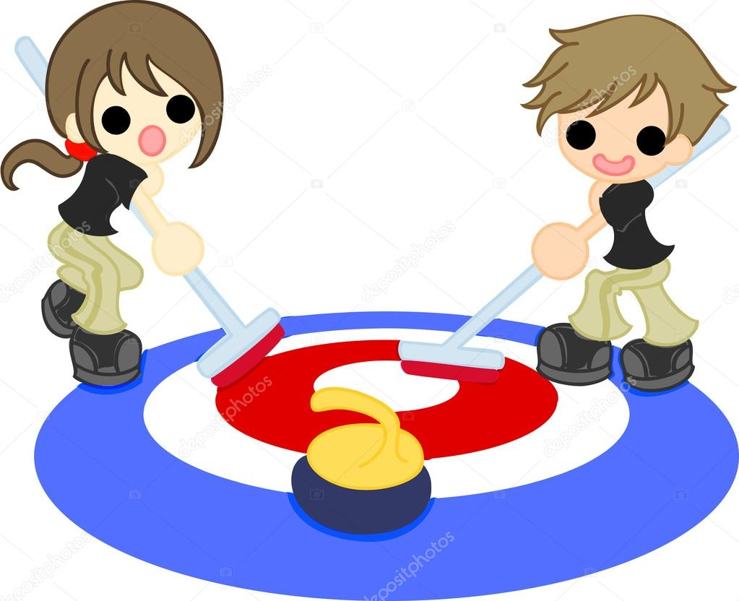

**8. Танцевать на лед пойдем, музыку мы заведем!  
 О каком виде спорта эта загадка? 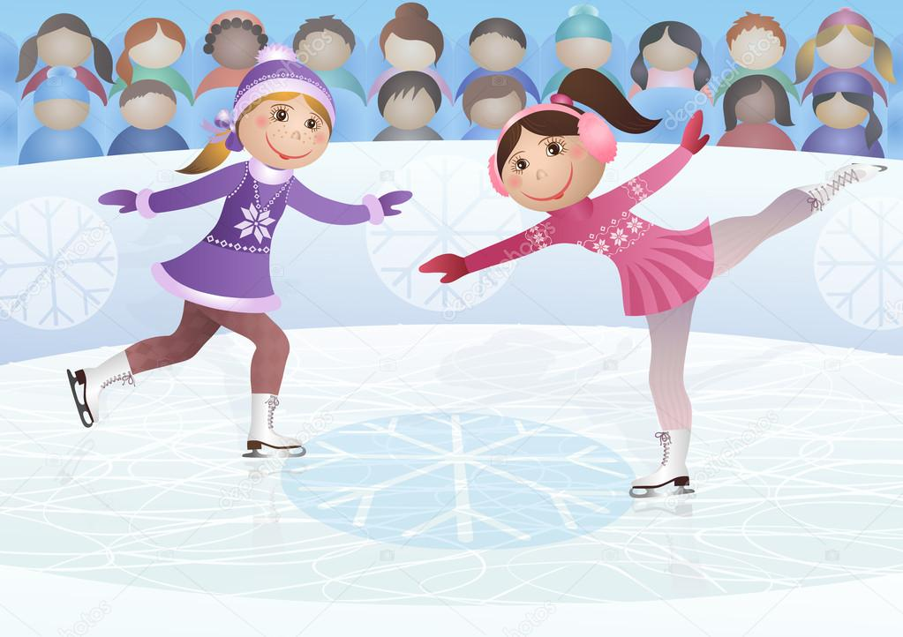 9. Во дворе с утра игра, разыгралась детвора.  
 Крики: «шайбу!», «мимо!», «бей!» - значит там игра…**